Ortomaniak

Ortomaniak, jest programem stworzonym z myślą o młodzieży w wieku szkolnym. Jego głównym założeniem jest rozwijanie znajomości zasad ortograficznych języka polskiego. Program ten posiada dwa tryby: "Konkurs" i "Trening". Pierwszy z nich przeznaczony jest dla nauczycieli, którzy organizują zawody znajomości zasad ortograficznych, lub chcą sprawdzić poziom wiedzy swoich uczniów.

Aby przeprowadzić konkurs osoba prowadząca przygotowuje w dołączonym programie - serwerze listę uczestników, określa ilość i zakres słownictwa, oraz czas przeznaczony na jedno słówko. Uczniowie logując się podają swoje imię i nazwisko. Po rozpoczęciu zawodów, każdy z uczestników ma trzy podejścia, w których nie może się pomylić więcej niż dziesięć razy. Po zakończeniu każdej z prób wysyłany jest na serwer uzyskany przez ucznia wynik, oraz uczeń informowany jest o ilości popełnionych błędów i otrzymuje listę wyrazów, w których się pomylił. Tryb treningu różni się tym, że uczeń sam sobie wybiera kategorie, ilość i prędkość słownictwa, po czym ma jedną próbę, w której nie może pomylić się więcej niż dziesięć razy. Po zakończeniu treningu uczestnik zostaje poinformowany o swoim wyniku i o tym, w jakich wyrazach popełnił błąd. Program zawiera bazę 1384 słówek w kategoriach takich jak: "u, ó"; "rz, ż"; "ch, h"; "om, ą, ę"; "j, i"; "nie"(razem czy osobno z wyrazem); "-by"; "duża lub mała litera"; "Dla dzieci".

**Trening**

1. Kliknij lewym przyciskiem myszy na kartkę „Imię i Nazwisko”.  


2. Wpisz swoje imię i nazwisko, i zatwierdź przyciskiem „ENTER”.

3. Kliknij na przycisk „Trening”

4. Wybierz interesujące Cię kategorie, prędkość, oraz ilość słówek, po czym zatwierdź przyciskiem „Rozpocznij”.

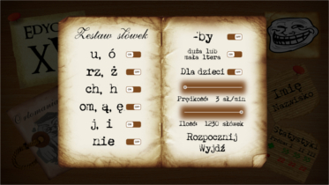

5. Sterowanie odbywa się za pomocą trzech strzałek:  
„w lewą”, „w prawą” i „w dół”. Strzałka ↓ powoduje przyspieszenie opadania wyrazu. Strzałkami ← i → wybieramy brakującą część wyrazu, zgodnie z oznaczeniem w stopce gry (na samym dole papirusu).



W prawym dolnym rogu wyświetlane są na bieżąco statystyki.

6. Po zakończeniu podejścia otrzymujemy szczegółowe informacje.



**Konkurs**

Aby przeprowadzić konkurs:

1. Uruchom plik „Konfiguracja serwera.bat”, w którym wybierzesz ilość, prędkość, oraz kategorie słownictwa.   
Po zakończeniu, zapisz.  
  
2. Na komputerze nauczyciela, uruchom plik „Serwer.bat”.

3. Dodaj szkoły, do jakich uczęszczają uczestnicy konkursu.

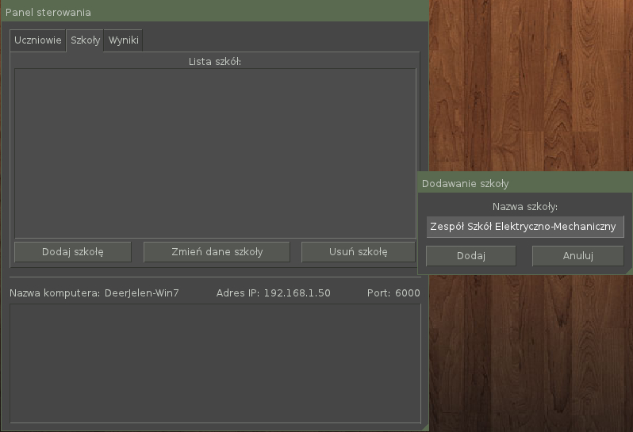

4. Dodaj uczniów do odpowiednich szkół.  
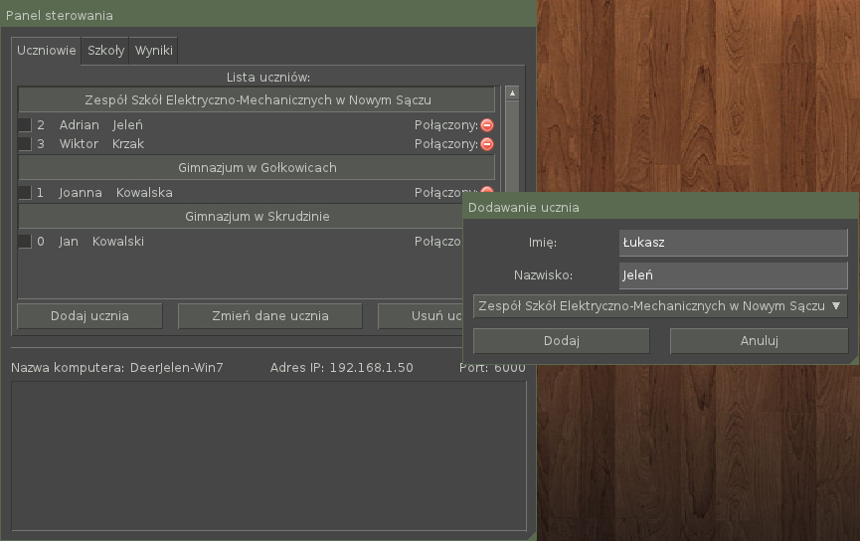

W każdej chwili (nawet podczas trwania konkursu)   
możesz dodać nową szkołę lub/i nowego uczestnika.

5. Teraz możesz uruchomić program na stanowiskach zajmowanych przez uczniów.  
  
  
  
  
  
  
  
  
  
**Uruchamianie programu na stanowisku ucznia:**1. Umieść w jednym katalogu (folderze)

pliki: „Ortomaniak.exe”, „Orto-konkurs.bat”,  
oraz katalog: „data”.

2. Uruchom plik: „Orto-konkurs.bat”. Zostaniesz  
poproszony o podanie adresu IP serwera. Przepisz  
go z panelu sterowania serwerem.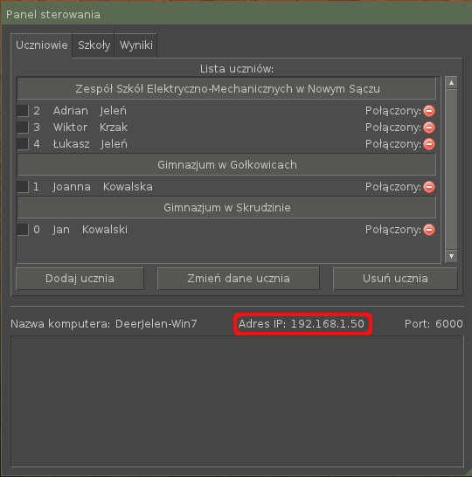

3. Następnie zostaniesz poproszony o nazwę komputera. Tutaj możesz wpisać co chcesz, ale pamiętaj, że wpisując   
niezrozumiałe dla siebie nazwy będziesz miał   
później problem z identyfikacją stanowiska.   
Polecamy nazywać komputery „Orto_1”, „Orto_2”, etc.  
  
4. Powinieneś ujrzeć teraz główne menu programu z dostępnym przyciskiem „Konkurs”. Uczestnik powinien najpierw wpisać swoje imię i nazwisko, po czym kliknąć na przycisk „Konkurs”.  
  
5.Następnie powinien potwierdzić swoje dane.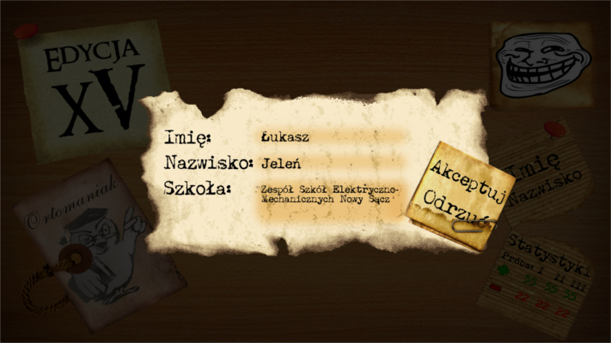   
Jeżeli będzie kilku uczestników o takim samym   
imieniu i nazwisku, będą oni mogli w tym   
miejscu wybrać szkołę, do jakiej uczęszczają.  
  
6. Po zatwierdzeniu danych użytkownik ma trzy podejścia.   
Po zakończeniu każdego z nich informowany jest o   
popełnionych błędach, oraz wyświetla się   
jego wynik w dolnym prawym rogu ekranu.